介護老人保健施設
アルカディアリハビリ勉強会
★目的
介護老人保健施設アルカディアでは、多職種協働で学ぶ機会をもつことで、それぞれの職種の仕事の内容や立場を理解し、その人らしい在宅生活を支える専門職として知識を向上させる目的で毎月１回勉強会を開催しています。お気軽にご参加下さい。
★今回のテーマは、
【クッション、マットレス】です。
間違った選定を行うと姿勢崩れ、皮膚トラブルの原因や日常生活動作を阻害してしまう可能性があります。利用者さんの能力、レベルにあったクッション、マットレスを選定できるようクッション、マットレスの素材、メリット、デメリット等をみんなでディスカッションや実際に体験しながら、理解を深めていき、より良いケアを提供しましょう。
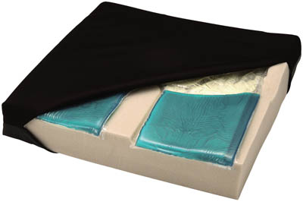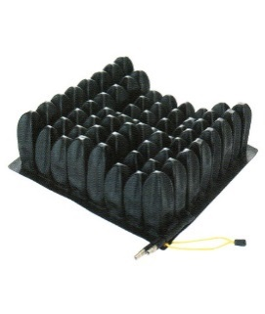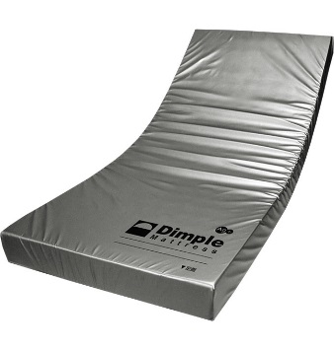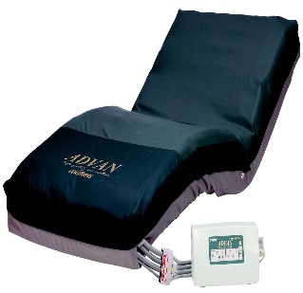
日時:平成29年10月20日(金) 18:00〜19:30（予定）
場所:介護老人保健施設アルカディア1階 ゆがふ
駐車場:立体駐車場(パイプライン沿い) 有料となります
参加費:無料 参加資格:誰でも参加可能

参加申し込み、問い合わせ等ある方は下記まで連絡下さい
社会医療法人 仁愛会 在宅総合センター 介護老人保健施設 アルカディア
住所:浦添市伊祖4-16-1
TEL: 098-879-1000 FAX:(098)875-4183. E-mail:nhcn.okinawa@gmail.com
担当：森山,喜友名

